

《移动终端应用开发技术》课程作业

项目名称： 天气预报

项 目 负 责 李海涛
指 导 教 师 王亚石
指 导 单 位 物联网学院
日 期 2018-12-20

评  分  细  则 | 评 分 项 目 | 项目分值 | 项目得分
评  分  细  则 | 软件分析能力 | 10
评  分  细  则 | 软件功能 | 20
评  分  细  则 | 软件界面 | 20
评  分  细  则 | 技术应用能力 | 30
评  分  细  则 | 文档规范程度 | 20
评  分  细  则 |  | 总评分
评

语

目录
《移动终端应用开发技术》课程作业 1
1 软件开发可行性报告 5
1.1 项目概述 5
1.2 技术可行性 5
1.3 经济可行性 5
1.4 操作可行性 5
1.5 法律可行性 6
2 软件需求规格说明 7
2.1 需求概述 7
2.2 系统功能需求 7
2.3 非功能性需求 7
2.3.1 性能需求 7
2.3.2 接口需求 7
2.3.3 界面需求 8
2.3.4 软硬件环境需求 8
3 系统概要设计 9
3.1 系统模块设计 9
3.1.1 城市选择模块 9
3.1.2 数据获取 11
3.1.3 页面布局 13
3.1.4 手动更新 14
3.1.5 后台自动更新 15
3.2 数据结构设计 17
3.3 接口设计 18
4 详细设计 19
4.1 模块一 19
4.1.1 局部数据结构 19
4.1.2 处理逻辑 20
4.2 模块二 20
4.3 模块三 21
4.4 模块四 21
5 交互界面设计 22
5.1 界面流概述 22
5.2 界面一 22
5.3 界面二 23
6 系统测试 24
6.1 测试计划 24
6.2 测试用例描述 24
6.2.1 单元测试用例 24
6.2.2 集成测试用例 27
6.3 测试报告 28
7 用户手册 29
7.1 安装配置手册 29
7.2 使用手册 29
7.3 维护手册 29
8 项目总结 30

软件开发可行性报告

项目概述
由于智能手机的快速普及，智能操作系统在手机市场占据了很大一部分，其中以Android和iOS最为流行。为了让智能手机用户能够随时随地查询互联网所提供的信息，一种非常高效的方法就是将网络系统的功能扩展到智能手机终端上，让手机能够通过移动网络访问Web网站并处理各种各样的业务。由于在大学学习过java语言，并且Android系统是基于java语言开发的，因此想开发一套基于Android平台的3G手机气象软件，并从网上获取天气预报信息。Android平台的天气预报软件的开发可以进一步扩大气象信息的覆盖面，让广大Android手机用户能够在第一时间获取最新的天气预报信息，以便提前预防，方便出行。同时，把气象灾害造成的损失降到最低，也可以提高公共服务质量，更好的发挥气象事业对经济社会发展的现实性作用，有巨大的实用价值。虽然该技术在Android平台已经比较成熟，但是通过该软件的开发仍然能帮助我更好的认识Android系统的工作原理

技术可行性
现在Android技术已经发展到相当成熟，天气预报APP主要需要一个API接口来调用其中的数据，现如今市面上有着不少的免费的API接口供我们使用。我们只需要将其中的JSON数据解析后以非常人性化的界面展现给用户。我们最终使用了和风天气的免费API接口。所以在技术上来说是可行的。

经济可行性
费用分析：
开发中几乎没有额外的费用，硬件设备由学校提供以及使用自己的笔记本电脑，我们使用免费API接口提供的数据进行天气预报的软件的开发。开发人员本着服务社会的理念，自愿免费开发。

操作可行性
本系统使用Android框架，可以在Android studio中使用Android模拟器使用，也可以通过任意的Android终端。模拟器和真正的Android手机没有太大的区别，人们对手机操作早已熟悉。所以在操作可行性上是没有问题的。

法律可行性
在开发的过程是使用的是正版的软件，或者使用开源免费的软件。硬件设备都由正当的渠道购得。数据信息均来自免费的和风天气API接口。所以在法律方面是可行的。

软件需求规格说明

需求概述
可以通过该软件实时查询当前的天气情况，并了解未来几天的天气变化。以便于对恶劣天气做出相应的准备。并且会根据当前的天气情况对用户提出出行

系统功能需求
- 可以罗列出全国所有的省、市、县；
- 可以查看全国任意一个城市的天气情况；
- 可以自由切换城市，并查看其他城市的天气情况；
- 提供手动更新以及后台自动更新天气的功能。

非功能性需求

性能需求
时间特性需求：
- 软件启动时间：
  - 系统实时响应时间：软件使用过程中，对用户在各个功能模块的点击、键盘输入等操作事件的响应时间需在用户能够容忍的范围内，一般要小于１秒。
  - 数据的转换和传送时间：对软件不同模块间的数据交互，要求数据的转换和传送时间不得超过１.５秒。
  - 数据更新时间：对于后台自动更新的时间不得超过５秒，前台手动更新的时间不能超过１秒。
灵活性要求：
  - APP能够在不同的Android手机中运行，必须既有一定的兼容性。
  - 当其他软件的接口发生变化时，该APP应能够适应接口的变化。
  - 软件应具有足够的灵活性，以适应将来有可能会出的需求更改或增加。

接口需求
- 外部接口：外部接口的用户界面部分安装Android应用软件的用户界面规范来设计，界面设计风格和Android环境保持一致，采用引入布局技术使布局显得整齐合理。
- 软件接口：本软件运行在Android4.0.4以上环境，并且需要使用网络接口。
- 内部接口：本软件需要调用和风天气的API接口来使用其中的天气数据。

界面需求
界面必须包含主界面和城市选择界面。主界面用来显示天气信息，并且可以通过下来拉刷新数据。城市选择界面采用分级菜单的形式来选择要显示天气信息的城市。

软硬件环境需求
该软件运行在Android4.0.4以上版本，
1) 开发平台Win10 Android studio
3) JDK1.8 及以上
4) Android 版本 4.0.4~7.0
5) 设备：android手机或android平板

系统概要设计

系统模块设计
该天气APP模块有：城市选择模块、页面布局模块、数据接口模块、手动更新模块、后台自动更新模块

城市选择模块
在ChooseAreaFragment()函数中我们通过调用接口来获取全国省市县数据，然后将其遍历，显示在之前创建好的ListView布局中，并放置一个Button用于执行返回操作。
在onCreateView()方法中显示获取了一些控件的实例，然后初始化ArrayAdapter，并将它设置为ListView的适配器。
public View onCreateView(LayoutInflater inflater, ViewGroup container,
Bundle savedInstanceState) {
View view = inflater.inflate(R.layout.choose_area, container, false);
titleText = (TextView) view.findViewById(R.id.title_text);
backButton = (Button) view.findViewById(R.id.back_button);
listView = (ListView) view.findViewById(R.id.list_view);
adapter = new ArrayAdapter<>(getContext(), android.R.layout.simple_list_item_1, dataList);
listView.setAdapter(adapter);
return view;
}
接着通过queryProvinces()、queryCities()、queryCounties()这三个函数来查询省市县数据，有现在数据库中查询，如果数据库中没有就去服务器查询。

数据获取
该软件从和风天气提供的免费api接口获取数据，由于和风天气返回的json数据结构非常复杂，所有在该部分代码中我们使用gson来对数据进行解析。
和风天气返回的数据如下：
{
"HeWeather6": [
{
"basic": {},
"update": {},
"status": "ok",
"now": {},
"daily_forecast": [],
"hourly": [],
"lifestyle": []
}
]
}
其中basic、update、now、daily_forecast、hourly和lifestyle的内部又都有具体的内容，我们使用将这5部分定义成5个实体类。
定义如下：
public class Basic {
@SerializedName("location")
public String cityName;
@SerializedName("cid")
public String weatherId;
}

public class Update {
public String loc;
}

public class Now {
@SerializedName("tmp")
public String temperature;
@SerializedName("cond_txt")
public String info;
}

public class Forecast {
public String date;
@SerializedName("tmp_max")
public String temperature_max;
@SerializedName("tmp_min")
public String temperature_min;
@SerializedName("cond_txt_d")
public String info;
}

public class Hours {
@SerializedName("time")
public String htime;
@SerializedName("cond_txt")
public String hcond;
@SerializedName("tmp")
public String htmp;
}

public class Suggestion {
@SerializedName("brf")
public String info;
public String txt;
}
最后再创建一个总的实例类来引用之前创建的各个实体类。在该文件夹中新建Weather类，代码如下：
public class Weather {
public String status;
public Basic basic;
public Now now;
public Update update;
@SerializedName("daily_forecast")
public List<Forecast> forecastList;
@SerializedName("lifestyle")
public List<Suggestion> suggestList;
@SerializedName("hourly")
public List<Hours> hoursList;
}
在Weather类中，对Basic、Update、Forecast、Now、Hours和Suggestion类进行了引用。其中daily_forecast、lifestyle、hourly是一个数组，因此这里使用了List集合来引用这三个类。

页面布局
创建一个用于显示天气信息的活动WeatherActivity，并将布局名指定为activity_weather.xml。
天气信息都将显示在一个界面上，为了使界面结构显得有条理，我使用了引入布局的技术，将界面的不同部分写在不同的布局文件里，再通过引入布局的方式集成到activity_weather.xml中，这样整个布局文件就显得非常工整。文件结构如下：
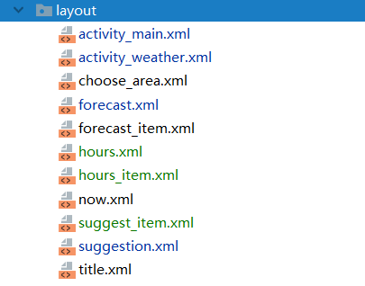
其中title.xml作为头布局，显示城市以及天气更新时间；now.xml是当前天气的布局，显示当天天气信息；forecast.xml是未来7七天的天气情况，通过使用子布局forecast_item.xml的方式来显示信息。suggestion.xml和hours.xml与forecast.xml的布局方式类似。都采用了子布局的方式来分别显示生活建议和当天逐三小时的天气情况。

手动更新
首先再天气主界面的xml文件的最外层潜逃一层SwipeRefreshLayout，这样ScrollView就可以下拉更新。然后在文件WeatherActivity.java文件中加入更新天气的代码：
swipeRefresh = (SwipeRefreshLayout) findViewById(R.id.swipe_refresh);
swipeRefresh.setColorSchemeResources(R.color.colorPrimary);
if (weatherString != null) {
// 有缓存时直接解析天气数据
Weather weather = Utility.handleWeatherResponse(weatherString);
mWeatherId = weather.basic.weatherId;
showWeatherInfo(weather);
} else {
// 无缓存时去服务器查询天气
mWeatherId = getIntent().getStringExtra("weather_id");
weatherLayout.setVisibility(View.INVISIBLE);
requestWeather(mWeatherId);
}
swipeRefresh.setOnRefreshListener(new SwipeRefreshLayout.OnRefreshListener() {
@Override
public void onRefresh() {
requestWeather(mWeatherId);
}
});
navButton.setOnClickListener(new View.OnClickListener() {
@Override
public void onClick(View v) {
drawerLayout.openDrawer(GravityCompat.START);
}
});

后台自动更新
为了使该天气APP更加智能，我在其中加入了后台自动更新天气的功能，这样就可以保证用户每次打开软件时看到的都是最新的天气信息。所以创建了一个长期在后台运行的定时任务，为了不会消耗过多的流量，这里将时间间隔设置为1小时。
public class AutoUpdateService extends Service {
@Override
public IBinder onBind(Intent intent) {
return null;
}
@Override
public int onStartCommand(Intent intent, int flags, int startId) {
updateWeather();
updateBingPic();
AlarmManager manager = (AlarmManager) getSystemService(ALARM_SERVICE);
int anHour = 1 * 60 * 60 * 1000; // 这是1小时的毫秒数
long triggerAtTime = SystemClock.elapsedRealtime() + anHour;
Intent i = new Intent(this, AutoUpdateService.class);
PendingIntent pi = PendingIntent.getService(this, 0, i, 0);
manager.cancel(pi);
manager.set(AlarmManager.ELAPSED_REALTIME_WAKEUP, triggerAtTime, pi);
return super.onStartCommand(intent, flags, startId);
}
/**
* 更新天气信息。
*/
private void updateWeather(){
SharedPreferences prefs = PreferenceManager.getDefaultSharedPreferences(this);
String weatherString = prefs.getString("weather", null);
if (weatherString != null) {
// 有缓存时直接解析天气数据
Weather weather = Utility.handleWeatherResponse(weatherString);
String weatherId = weather.basic.weatherId;
String weatherUrl = "https://free-api.heweather.net/s6/weather?location=" + weatherId + "&key=8082f16b7e944839b0ef82b64a98d489";
HttpUtil.sendOkHttpRequest(weatherUrl, new Callback() {
@Override
public void onResponse(Call call, Response response) throws IOException {
String responseText = response.body().string();
Weather weather = Utility.handleWeatherResponse(responseText);
if (weather != null && "ok".equals(weather.status)) {
SharedPreferences.Editor editor = PreferenceManager.getDefaultSharedPreferences(AutoUpdateService.this).edit();
editor.putString("weather", responseText);
editor.apply();
}
}
@Override
public void onFailure(Call call, IOException e) {
e.printStackTrace();
}
});
}
}
/**
* 更新必应每日一图
*/
private void updateBingPic() {
String requestBingPic = "http://guolin.tech/api/bing_pic";
HttpUtil.sendOkHttpRequest(requestBingPic, new Callback() {
@Override
public void onResponse(Call call, Response response) throws IOException {
String bingPic = response.body().string();
SharedPreferences.Editor editor = PreferenceManager.getDefaultSharedPreferences(AutoUpdateService.this).edit();
editor.putString("bing_pic", bingPic);
editor.apply();
}
@Override
public void onFailure(Call call, IOException e) {
e.printStackTrace();
}
});
}
}
这样每1小时就会后台自动更新背景图片和天气信息。

数据结构设计
这里采用了gson解析的方法将获取到的天气天气信息封装到Java类中，然后通过实例对象来获取其中的数值。
针对后台数据的结构特征，我创建了6个Java实体类，用来保存解析后的数据，然后通过一个总的实体类来引用之前创建的各个实体类，在gson包下新建一个Weather类，代码如下：
public class Weather {
public String status;
public Basic basic; //基础信息
public Now now; //实况天气
public Update update; //接口更新时间
@SerializedName("daily_forecast")
public List<Forecast> forecastList; //
@SerializedName("lifestyle")
public List<Suggestion> suggestList;
@SerializedName("hourly")
public List<Hours> hoursList;
}
gson包的文件目录结构如下：
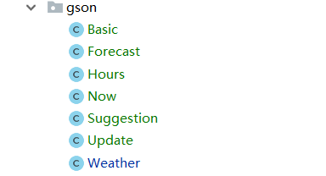

接口设计
该天气APP调用了和风天气的免费api接口，通过如下的方式来使用接口中的数据：
https://free-api.heweather.net/s6/weather?parameters
从中我们可以获取的到的信息有：3-7天天气预报、实况天气、逐3小时天气预报以及生活指数。对于从接口中获取的数据我们使用gson解析的方法来抽取出其中的数据，然后将其封装到Java实体类中。

详细设计

模块一
数据库模块：这个模块用于存放数据库模型相关的代码。

局部数据结构
这一部分我们定义了Province、City、County这三个类，用来存放省、市、县的数据信息。下面以City为例，代码如下：
public class City extends DataSupport {
private int id;
private String cityName;
private int cityCode;
private int provinceId;
public int getId() {
return id;
}
public void setId(int id) {
this.id = id;
}
public String getCityName() {
return cityName;
}
public void setCityName(String cityName) {
this.cityName = cityName;
}
public int getCityCode() {
return cityCode;
}
public void setCityCode(int cityCode) {
this.cityCode = cityCode;
}
public int getProvinceId() {
return provinceId;
}
public void setProvinceId(int provinceId) {
this.provinceId = provinceId;
}
}

模块二
GSON模块：这个模块用于存放gson相关的实体类。
在这个模块中，我们对我们需要的数据进行解析，并将其保存到定义好的实体类中，其中包含实况天气、未来7天天气预报，未来七天生活指数、逐三小时天气预报。由于json中的一些字段不太适合直接作为java字段来命名。因此我使用了@SerializedName注释的方式来让json字段和java字段之间建立映射关系。示例如下：
public class Basic {
@SerializedName("location")
public String cityName;
@SerializedName("cid")
public String weatherId;
}

模块三
服务模块：这个模块存放在com.lihtao.myweather下的server文件夹中主要用来自动更新天气信息以及背景图片。
通过创建定时任务的方式来实现自动更新，同时也防止消耗过多的流量，在这里我设置每隔1小时更新一次。为了激活这个服务，在WeatherActivity中添加如下代码：
Intent intent = new Intent(this, AutoUpdateService.class);
startService(intent);
实现自动更新。

模块四
工具模块：这个模块存放了解析json数据。其中放了两个java实体类。分别用来解析和处理全国的城市信息和返回的天气信息的数据。其方法就是先使用JSONArray和JSONObject将数据解析出来，然后组装成实体类对象，再调用save()方法将数据存储到数据库中，其解析方法如下：
public static boolean handleProvinceResponse(String response) {
if (!TextUtils.isEmpty(response)) {
try {
JSONArray allProvinces = new JSONArray(response);
for (int i = 0; i < allProvinces.length(); i++) {
JSONObject provinceObject = allProvinces.getJSONObject(i);
Province province = new Province();
province.setProvinceName(provinceObject.getString("name"));
province.setProvinceCode(provinceObject.getInt("id"));
province.save();
}
return true;
} catch (JSONException e) {
e.printStackTrace();
}
}
return false;
}

交互界面设计

界面流概述
界面由两部分组成，一部分用于选择城市，另一个界面用于显示天气的主界面。选择城市界面由标题栏和城市数据组成。天气界面采用引入布局的技术，将不同的局部布局放在不同的布局文件里，然后集中到同一个布局文件中，这样文件更加简洁。

界面一
选择界面：用来选择要显示的城市。该布局文件在res/layout目录中的choose_area.xml布局中。
这里首先定义一个头布局来作为标题栏，将布局设置为actionBar高度，背景设置为colorPrimary。然后在头布局中放置一个TextView用来显示标题内容，放置一个Button用来执行放回操作。
代码如下：
<?xml version="1.0" encoding="utf-8"?>
<LinearLayout
xmlns:android="http://schemas.android.com/apk/res/android"
android:orientation="vertical"
android:layout_width="match_parent"
android:layout_height="match_parent"
android:background="#fff"
android:fitsSystemWindows="true">
<RelativeLayout
android:layout_width="match_parent"
android:layout_height="?attr/actionBarSize"
android:background="?attr/colorPrimary">
<TextView
android:id="@+id/title_text"
android:layout_width="wrap_content"
android:layout_height="wrap_content"
android:layout_centerInParent="true"
android:textColor="#fff"
android:textSize="20sp"/>
<Button
android:id="@+id/back_button"
android:layout_width="25dp"
android:layout_height="25dp"
android:layout_marginLeft="10dp"
android:layout_alignParentLeft="true"
android:layout_centerVertical="true"
android:background="@drawable/ic_back"/>
</RelativeLayout>
<ListView
android:id="@+id/list_view"
android:layout_width="match_parent"
android:layout_height="match_parent"/>
</LinearLayout>

界面二
主界面：用来显示天气信息。首先在com.lihtao.myweather包中创建一个WeatherActivity，并将其布局名指定为activity_weather.xml。由于天气信息将在同一个界面上显示，因此activity_weather.xml将会是一个很长的布局文件。那么为了让里面的代码不至于显得混乱不堪，这里我使用了引入布局的技术，将界面不同的部分写在不同的布局文件中，再通过引入布局的方式集中到activity_weather.xml中，这样整个布局文件就会显得非常工整。在有多组数据的结构中我们采用子布局的方式，然后集中到同一个布局文件中。

系统测试

测试计划
该部分主要包含安全测试、安装卸载测试、UI测试、功能测试、性能测试、交叉事件测试、兼容测试、回归测试。

测试用例描述
测试点：
    - 能否正常打开城市选择界面
    - 能够正常切换城市
    - 能否实时跟新天气信息
    - 能否获取接口中的天气数据

单元测试用例
在该部分中首先测试接口是否可以正常调用。城市信息是否可以正常获取。
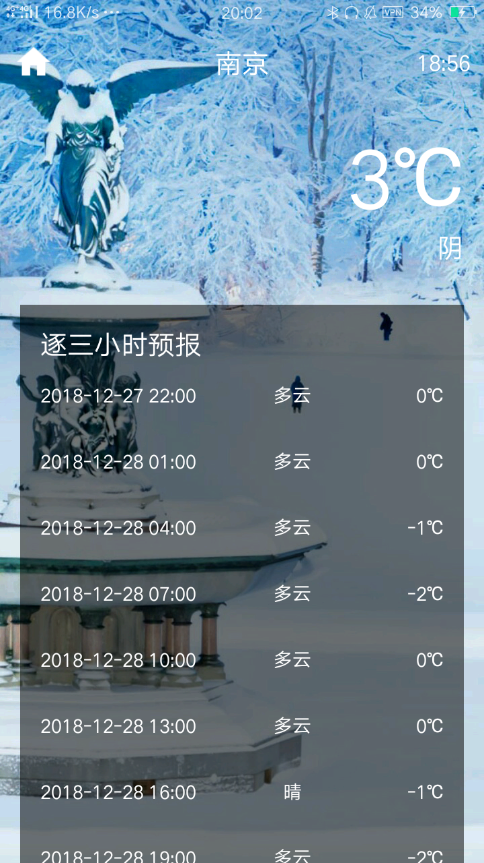

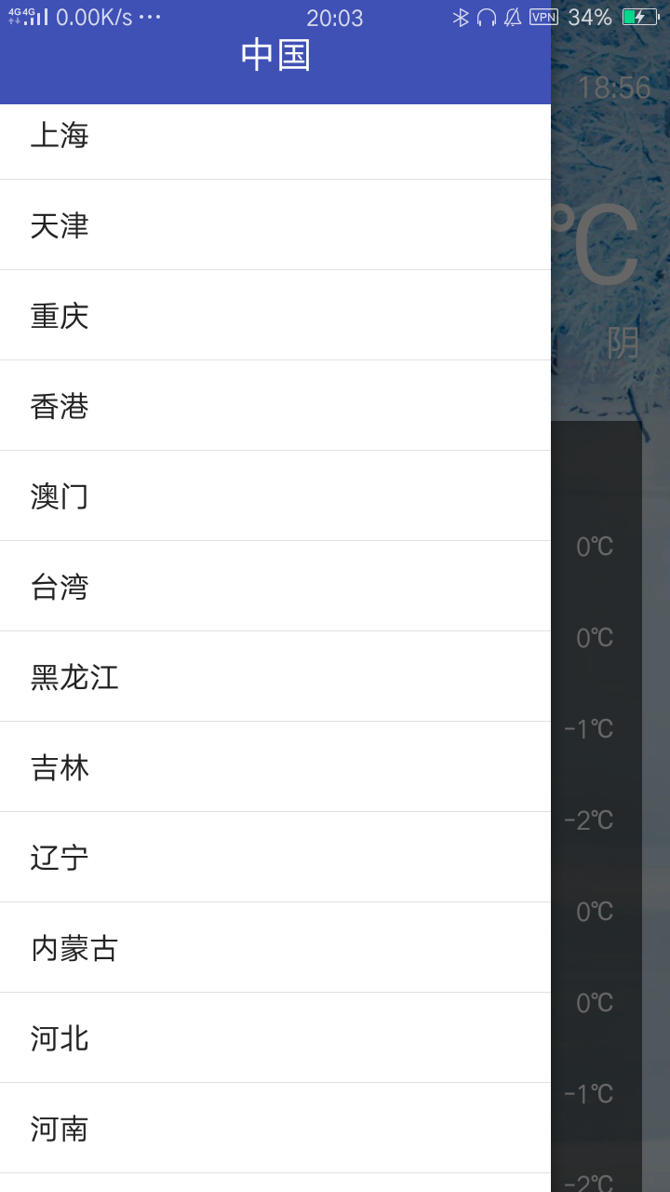

在以上测试中通过了所有的测试点。

集成测试用例
在该部分中通过测试城市与天气界面是否可以正常切换，以及切换城市后数据是否能够及时更新、下拉更新功能是否有效。
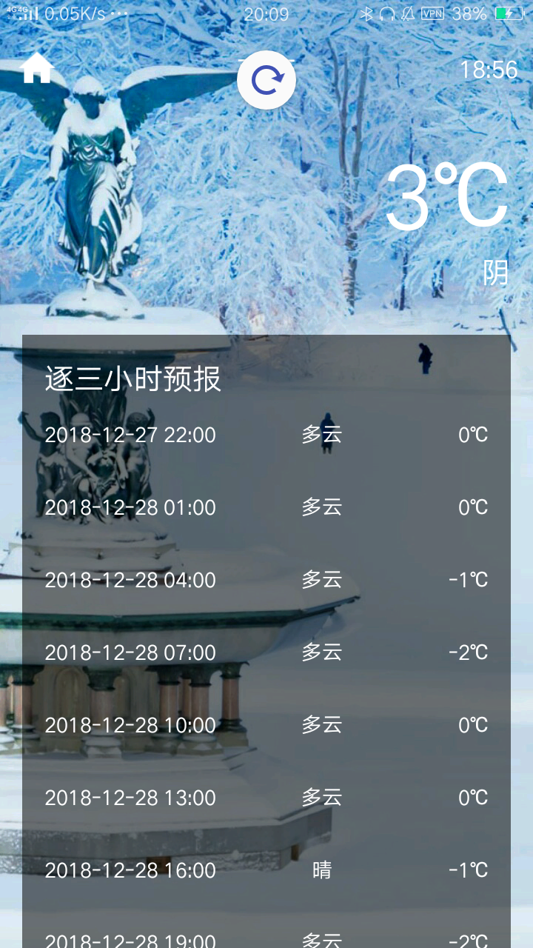

测试报告
根据软件测试方案中划分的模块，逐一对每个模块中的功能进行了测试，并且对存在的分析进行了分析。并且对每个测试项目从文档的一致性、功能的完整性、正确性、易用性、容错性、可靠性、安全性、兼容性、使用性能等方面进行了分析和测试。通过以上各种测试，我的得出的结论是：产品合格、允许上线。

用户手册

安装配置手册
本软件可在Android4.0.4以上版本手机中运行。同时也支持平板。因为本app尚未发布，所以不能在软件商城中下载安装，如需安装，必须从电脑中导入进行安装。

使用手册
该天气app打开即可使用，下拉即可更新天气信息，点击标题栏左侧按钮或者向右滑动均可切换至选择城市页面。进行当前城市的更改。在主界面向下滑动即可查看不同的天气信息。

维护手册
如果在使用中遇到问题，可以联系开发人员。或者保持软件版本至最新版。

项目总结
通过这次手机天气预报app的开发。使我对于Android程序的开发有了更多的领会，并且学会了使用各种控件来丰富界面，使得界面更加人性化并且美观。在开发的过程中，对于上课学到的json数据的解析方法也得以应用。通过自己设计实体类并进行封装。对于之前学习的java知识也是一种巩固。在界面设计这一块。通过采用引用布局的方法，使得每一部分独立在不同的文件夹中，最终将其集中到一个布局文件中，使得结构清晰，易于维护。总之，这次app的开发过程让我受益匪浅，收获颇多。

